**Kickstarter** — сайт для привлечения денежных средств на реализацию творческих, научных и производственных проектов по схеме краудфандинга (то есть добровольных пожертвований). Kickstarter финансирует разнообразные проекты, такие, как создание фильмов [независимого кинематографа США](https://ru.wikipedia.org/wiki/%D0%9D%D0%B5%D0%B7%D0%B0%D0%B2%D0%B8%D1%81%D0%B8%D0%BC%D1%8B%D0%B9_%D0%BA%D0%B8%D0%BD%D0%B5%D0%BC%D0%B0%D1%82%D0%BE%D0%B3%D1%80%D0%B0%D1%84_%D0%A1%D0%A8%D0%90), [комиксов](https://ru.wikipedia.org/wiki/%D0%9A%D0%BE%D0%BC%D0%B8%D0%BA%D1%81%D1%8B), [видеоигр](https://ru.wikipedia.org/wiki/%D0%92%D0%B8%D0%B4%D0%B5%D0%BE%D0%B8%D0%B3%D1%80%D0%B0), музыки и т. д.

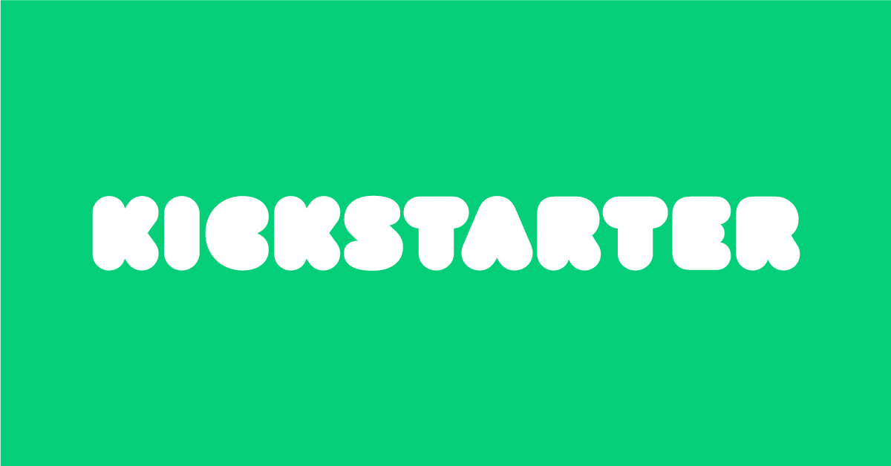

Используемый на сайте способ коллективного сбора средств называют «[краудфандинг](https://ru.wikipedia.org/wiki/%D0%9A%D1%80%D0%B0%D1%83%D0%B4%D1%84%D0%B0%D0%BD%D0%B4%D0%B8%D0%BD%D0%B3)».

Краудфандинг - коллективное сотрудничество людей ([доноров](https://ru.wikipedia.org/wiki/%D0%94%D0%BE%D0%BD%D0%BE%D1%80)), которые добровольно объединяют свои деньги или другие ресурсы вместе, как правило, через [Интернет](https://ru.wikipedia.org/wiki/%D0%98%D0%BD%D1%82%D0%B5%D1%80%D0%BD%D0%B5%D1%82), чтобы поддержать усилия других людей или организаций ([реципиентов](https://ru.wikipedia.org/wiki/%D0%A0%D0%B5%D1%86%D0%B8%D0%BF%D0%B8%D0%B5%D0%BD%D1%82)). Сбор средств может служить различным целям — помощи пострадавшим от стихийных бедствий, поддержке со стороны болельщиков, поддержке политических кампаний, финансированию [стартап-компаний](https://ru.wikipedia.org/wiki/%D0%A1%D1%82%D0%B0%D1%80%D1%82%D0%B0%D0%BF) и [малого предпринимательства](https://ru.wikipedia.org/wiki/%D0%9C%D0%B0%D0%BB%D0%BE%D0%B5_%D0%BF%D1%80%D0%B5%D0%B4%D0%BF%D1%80%D0%B8%D0%BD%D0%B8%D0%BC%D0%B0%D1%82%D0%B5%D0%BB%D1%8C%D1%81%D1%82%D0%B2%D0%BE), созданию [свободного программного обеспечения](https://ru.wikipedia.org/wiki/%D0%A1%D0%B2%D0%BE%D0%B1%D0%BE%D0%B4%D0%BD%D0%BE%D0%B5_%D0%BF%D1%80%D0%BE%D0%B3%D1%80%D0%B0%D0%BC%D0%BC%D0%BD%D0%BE%D0%B5_%D0%BE%D0%B1%D0%B5%D1%81%D0%BF%D0%B5%D1%87%D0%B5%D0%BD%D0%B8%D0%B5), получению прибыли от совместных инвестиций и многому другому.

Изначально должна быть заявлена цель, определена необходимая денежная сумма, составлена калькуляция всех расходов, а информация по ходу сбора средств должна быть открыта для всех.

Kickstarter облегчает сбор денежных средств, создав модель, которая может быть лучше традиционных способов инвестирования. Тот, кто хочет получить финансирование, должен зарегистрироваться и разместить описание проекта на Kickstarter. Kickstarter содержит рекомендации, какие проекты будут приняты.

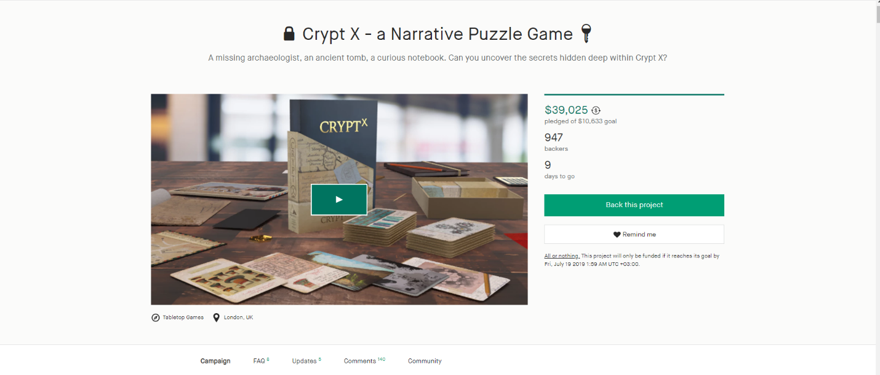

Кикстартер работает просто. Каждый предполагаемый проект имеет свой бюджет и срок выполнения. Сумма бюджета исчисляется в долларах, а срок охватывает от 1 до 90 дней. В принципе, создатели устанавливают обе цифры. В случае достижения проектом крайнего срока, создатели смотрят на результат. Здесь возможны два сценария. Первый — это когда необходимая сумма набралась или инвестированных средств поступило больше, чем ожидалось. При втором варианте финансирование оказалось неполным, необходимые средства не набрались.

В первом варианте средства, поступившие на счет, отдаются создателю проекта, и он теперь отвечает за реализацию идеи и предоставление инвесторам наград, которые были изначально обещаны.

Если сработал второй вариант, тогда все средства, которых не хватило для набора нужной суммы, подлежат возврату на счета людей, которые эти деньги предоставили. Сервис работает по таким условиям. Если проект профинансирован успешно и нужная сумма собрана, тогда создатели Kickstarter получают 5% от общего сбора. Если требуемые деньги не собрались, сбор отсутствует.

Kickstarter берёт 5 % от привлечённых средств; Stripe взимает дополнительные 3—5 %. В отличие от многих форумов по сбору средств или [инвестиций](https://ru.wikipedia.org/wiki/%D0%98%D0%BD%D0%B2%D0%B5%D1%81%D1%82%D0%B8%D1%86%D0%B8%D0%B8), Kickstarter не претендует на право собственности на проекты и работы, которые они принимают к публикации на своем сайте, но имеют право использовать полученную от Вас интеллектуальную собственность в любых целях, не эксклюзивно. Тем не менее, проекты, осуществляемые на сайте, сохраняются и доступны для общественности. После того, как финансирование проектов завершается, загруженная информация и материалы не могут быть отредактированы или удалены с сайта.

Существует программа **Kicking It Forward**, в которой к марту 2013 приняло участие 233 проекта (в том числе 31, находившийся на стадии сбора средств): их создатели дают обещание (не контролируемое каким-либо формальным договором) 5 % прибыли, полученной после их выпуска, потратить на финансирование других проектов на Kickstarter’e.

Крупнейшие проекты по количеству привлеченных средств:

**Pebble Time** - [умные часы](https://ru.wikipedia.org/wiki/%D0%A3%D0%BC%D0%BD%D1%8B%D0%B5_%D1%87%D0%B0%D1%81%D1%8B) с цветным экраном E-Paper; обновленная версия часов [Pebble](https://ru.wikipedia.org/wiki/Pebble). Было собрано 20 338 986$

**Coolest Cooler** - многофункциональный походный холодильник. Было собрано 13 285 226$

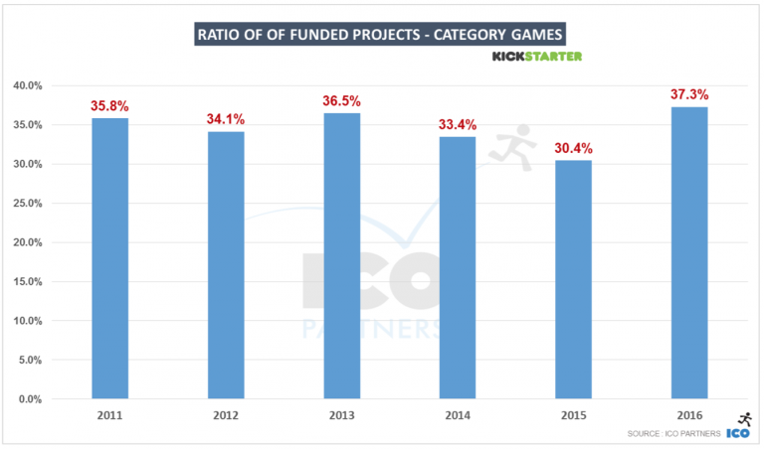

Каждый проект должен проходить [модерацию](https://ru.wikipedia.org/wiki/%D0%9C%D0%BE%D0%B4%D0%B5%D1%80%D0%B0%D1%82%D0%BE%D1%80) и наблюдается тенденция, что организаторы, в основном, отбирают только потенциально наиболее успешные проекты, к которым обязательно должно быть добавлено видео, обещающее инвесторам проекта награды, бенефиты, благодарности. Например, готовый экземпляр или несколько, игры, [комикса](https://ru.wikipedia.org/wiki/%D0%9A%D0%BE%D0%BC%D0%B8%D0%BA%D1%81), [книги](https://ru.wikipedia.org/wiki/%D0%9A%D0%BD%D0%B8%D0%B3%D0%B0); гравировки имени инвесторов. К тому же на сайте очень трудно найти неуспешные проекты, которые не получили финансирования. Именно этим отчасти и объясняется огромный показатель успешно профинансированных проектов. По некоторым мнениям, сайт слишком сконцентрирован на успешности и слишком коммерциализирован, поэтому выступает скорее [биржей](https://ru.wikipedia.org/wiki/%D0%91%D0%B8%D1%80%D0%B6%D0%B0) или магазином [предоплаты](https://ru.wikipedia.org/wiki/%D0%90%D0%B2%D0%B0%D0%BD%D1%81) продуктов искусства, которые понравились.

Создание проектов разрешено только для резидентов и компаний из США, Великобритании, Канады, Австралии, Новой Зеландии, Нидерландов, Швеции, Дании, Норвегии, Ирландии, Германии, Франции, Испании, Италии, Австрии, Бельгии, Люксембурга и Швейцарии; жертвователи же могут быть со всего мира.

#### **Примеры успешных проектов с Kickstarter**

К примеру, небольшая фирма Tiktok воспользовалась услугами Kickstarter и набрала 940 тысяч долларов для производства [многофункционального зажима для iPod Nano](http://appleinsider.ru/ipod/kickstarter-syre-komu-bluetooth-v-ipod-nano.html). Спонсорами стали 13500 человек и собрали почти миллион долларов. Разработчики же выставили бюджет проекта — 15 000 долларов. Все, кто переслал 500 и больше долларов, стали владельцами специальной модели с подписью создателя, плюс 5 обычных зажимов для подарков друзьям и знакомым.

Такой же путь выбрали и дизайнеры из Нью - Йорка Том Джерард и Дэн Провост. Они посетили Kickstarter.com, предложив идею подставки-штатива для iPhone. Результат порадовал — инвестиции превысили начальную сумму в 50 раз. Чтобы данная «примочка» была выпущена, 5 тысяч человек собрали 125 тысяч долларов.

[Проект The Loog Guitars](http://loogguitars.com/) был представлял собой курсовую. В 2010 году Рафаэль Атияс корпел над диссертацией магистра в университете Нью - Йорка. Данный пример способен объяснить особенности культуры компании. Основная цель состоит не в увеличении прибыли, а в реализации только тех продуктов, которые уникальны и хорошо продуманы.

Старт проекта состоялся 30 марта, финишировал 22 апреля. Сам Рафаэль Атияс рассказывает, что смог запустить проект The Loog Guitars в марте 2011 только благодаря Kickstarter. Поставленная цель 15 тысяч долларов была превышена. Всего средств было собрано в 4 раза больше (65 618 $). Люди не просто перечислили деньги, но и хотят обеспечивать эту идею в жизнь.

Проект американской футуристки и теоретика Венессы Миемис, занимающейся исследованиями влияния коммуникационных технологий на культуру и общество, требовал финансирования для покрытия расходов при анализе возможностей самой доминирующей социальной сети мира – Facebook. В планах было создать видеоролик о «будущем facebook» с использованием методологии steep-анализа и привлечением социальных медиа, венчурных фирм и известных блогеров.

Старт проекта на Kickstarter произошел 1 марта. 6 апреля собралась сумма, превысившая ожидаемую (просили 5 тысяч долларов) на 37% (6,737$).

Плюсы платформы:

* если вы будете выбраны командой кикстартер в Project of the Day или Staff Pick, то это существенно увеличит приток людей на страницу вашего проекта, соответственно, ощутимо повысит шансы на сбор необходимой суммы
* нет необходимости думать о технической стороне вопроса сбора денег
* пользователям легче довериться и отдать деньги на кикстартере, нежели на вашем сайте, особенно если вы пока никому неизвестная маленькая команда
* мы получили несколько предложений от китайских производителей после размещения своего проекта на кикстартер — очевидно, они мониторят его на предмет возможного сотрудничества

Минусы платформы:

* необходимо быть резидентом или иметь знакомого в US/UK готового вам помочь, чтобы был счет в банке в одной из этих стран
* премодерация. Промо ролик и всю необходимую информацию вам все равно придется делать для потенциальных доноров, однако требования кикстартер ужесточаются и далеко не всякий проект пройдет премодерацию: нет готового прототипа? Путь в tech раздел вам закрыт. Ваш проект связан с благотворительностью? Путь закрыт. Также не каждый IT проект пройдет, если модератор посчитает его “недостаточно креативным”. Проект должен иметь четкую фазу завершения, то есть вы не получите деньги на проект не имеющий какого-то продукта на выходе.   
  Тем не менее, по их словам, порядка 75% проектов проходят премодерацию
* в случае успешного сбора денег вы заплатите 5% Kickstarter и еще 3-5% Amazon Payments + налоги в стране открытого счета
* это не совсем однозначно минус, но нужно иметь ввиду, что финансирование на кикстартер работает в ключе “все или ничего”, то есть если ваш проект не собрал полную сумму, то он не будет профинансирован вовсе